1. 什么是编程？能做哪些事？

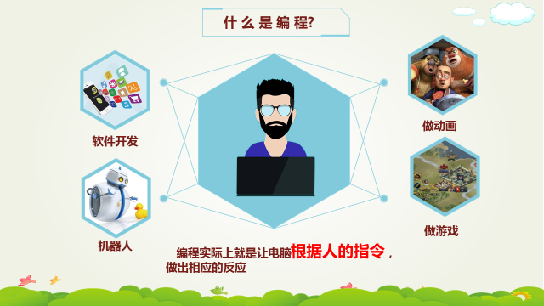

1. 和电脑沟通就要用到编程的语言，编程的语言有很多种，有C++，Java，JS等，我们今天要学的编程语言是Python。同学们要记住它。

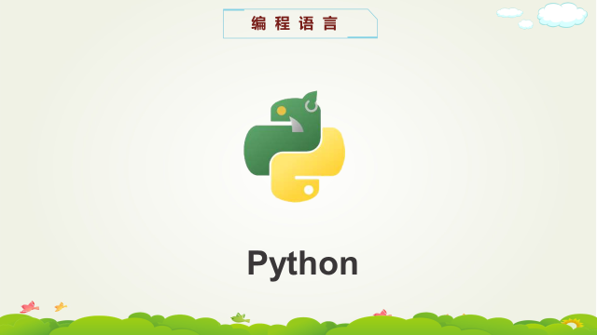

1. 那既然是编程，就需要一个专属的工具来编程对不对？Vscode

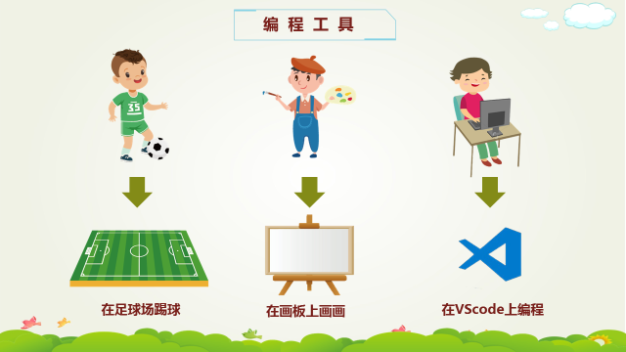

1. 其实今天我们的编程就是要做一款叫做合金弹头的游戏，在开始编程之前，我们先来看看这个游戏是什么样子的。（播放动画，回答三个问题，还可以展示各种效果在这里。）

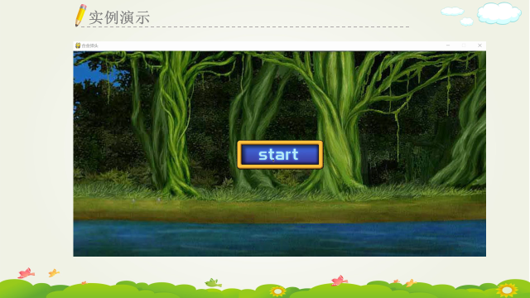

1. 游戏好不好玩？那想不想和老师一起做一款这样的游戏？好，那接下来我们就一起来看下怎么把这款游戏通过编程给做出来。首先我们需要对这个游戏进行分解，就像吃一个生日蛋糕，整个蛋糕我们肯定不容易吃，需要将这个蛋糕切成很多块。同样的，我们要想完成这个游戏，也需要把《合金弹头》这个大“蛋糕”进行分解，分成很多块来，再一块一块地做，最终完成这个游戏。

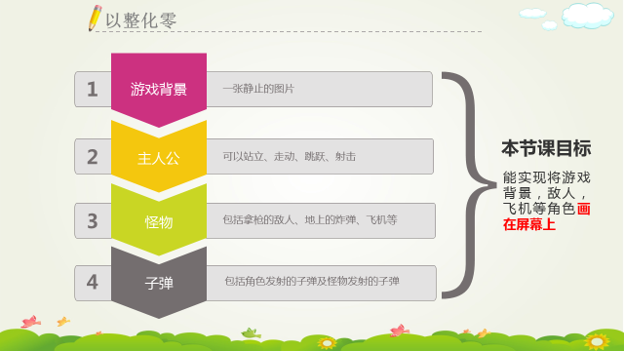

1. 我们今天就先来吃一小块蛋糕，将游戏背景，主人公，怪物等画出来。我们要先画地图，再画飞机，炸弹（解释为什么要先画地图）。
2. 接下来我们就开始画地图，那么地图应该画在哪里呢？所以接下来我们就要确定将地图画在屏幕的什么位置。那什么是位置呢？我们一起来学习下。



1. 现在这里有一个班级，有6排6列，有个小女孩现在坐在这里上课，请问小女孩在第几列第几排？

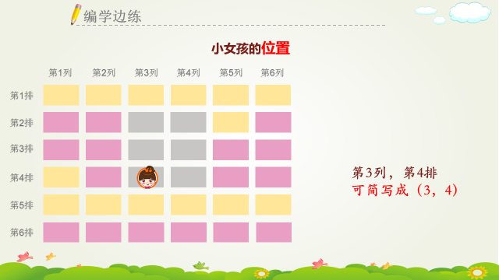

1. 像（3,4）这种写法实际上就是坐标，现在我们一起来看一下什么是坐标。（介绍坐标系，说明图片左上角的点表示图片坐标）

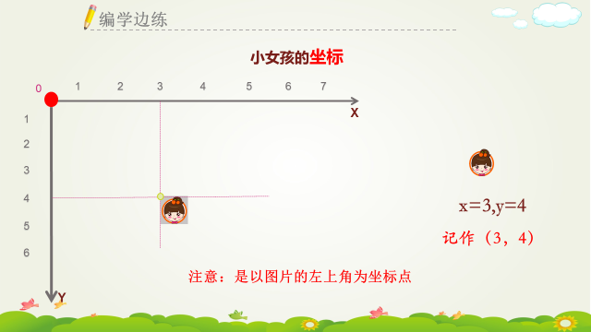

10现在看到地图的左上角与屏幕的左上角是重合的，所以地图的坐标是多少啊？

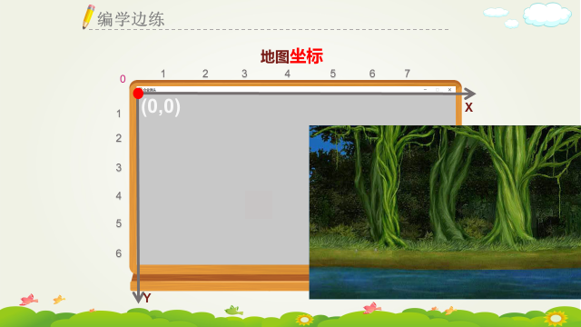

1. 接下来我们来认识一下pygame中的屏幕。

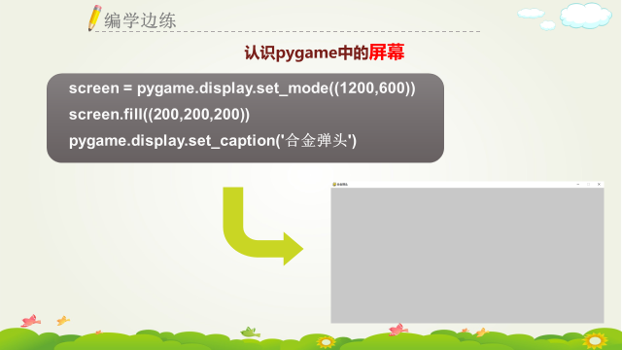

1. 同学们可以看到我们刚刚的代码都是英文写的，因此在学习编程之前我们要学习3个英文单词。

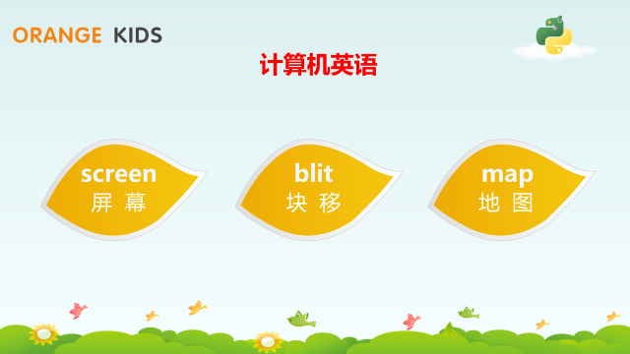

1. 接下来我们学习用python语言把地图画在屏幕上，我们就要用到屏幕的方法。我们先来看下这几个单词的意思。

